структурное подразделение государственного бюджетного общеобразовательного учреждения Самарской области средней общеобразовательной школы №1 «Образовательный центр» имени Героя Советского Союза В.И.Фокина с. Большая Глушица муниципального района Большеглушицкий Самарской области детский сад «Красная Шапочка», реализующее образовательные программы дошкольного образования

Проект
“Все профессии нужны, все профессии важны”

Составили воспитатели:
Побединская Татьяна Владимировна.
Сафонова Татьяна Денисовна

2025 год

Вид проекта: творческо-информационный.
Продолжительность проекта: краткосрочный (февраль)
Участники проектной деятельности: дети средней группы, родители, сотрудники детского сада.
Актуальность:
В настоящее время выпускникам школы бывает трудно определиться с выбором профессиональной деятельности. И происходит это по причине отсутствия знаний и сформированных представлений о разнообразии профессий, формировать которые необходимо с дошкольного возраста. Так как именно дошкольный возраст имеет большой воспитательный фактор в ознакомлении детей с многообразием профессий. Специалистами доказано, что выбор той или иной профессии чаще всего происходит именно в дошкольном возрасте.
Поэтому особое значение для полноценного развития детской личности в дошкольном возрасте приобретает дальнейшее приобщение к миру взрослых людей и созданных их трудом предметов.
Если спросить у детей, какая профессия самая важная, они назовут разные профессии, ведь в мире так много хороших и нужных профессий. Но когда мы с детьми будем перечислять разные профессии, мы, несомненно, выделим нескольких самых важных из них. Во все времена людям нужна была помощь во время пожаров, землетрясений и стихийных бедствий и всегда к ним на помощь приходили пожарные, врачи, полицейские и военные. Нужно быть смелым, отважным, умным, сильным человеком с большим добрым
сердцем, чтобы вступить в ряды людей этих профессий.
Ведь спасать людей, попавших в беду, этим отважным профессионалам приходится, рискуя своим здоровьем, а иногда и собственной жизнью.
Знакомя дошкольников с представителями этих профессий, мы зарождаем в них чувство гордости за этих людей. А рассказывая детям об их самоотверженности и любви к Родине, мы не только проводим профориентационную работу, но и на примере людей отважных профессий воспитываем в детях чувство патриотизма. Исторически сложилось так, что любовь к Родине, патриотизм во все времена в Российском государстве были чертой национального характера. В настоящее время вопрос патриотического воспитания детей дошкольного возраста очень актуален.
Ознакомление с профессиями пожарного, врача, полицейского обеспечивает дальнейшее вхождение ребёнка в современный мир, способствует развитию представлений о значимости, ценности каждого труда. Встречаясь с представителями этих профессий, слушая их рассказы, играя - ребята-дошколята делают свою жизнь ярче, наполняют её смыслами, новыми открытиями, приобретают навыки безопасной жизнедеятельности и стремятся к важным и нужным профессиям отважных людей!
Поэтому и возникла идея создания данного проекта

Цель проекта:
- Представление детям профессий пожарного, врача, полицейского. Их значимость.
- Расширение знаний детей о многообразии мира профессий.

Задачи проекта:
- Расширять и углублять знания детей о профессиях пожарного, врача, полицейского.
- Формировать реалистические представления о труде людей этих профессий.
- Познакомить детей с необходимостью приобретения большого количества знаний и умений, необходимых каждой профессии.
4 .Развивать коммуникативные навыки.
- Воспитывать чувство уважения к труду взрослых.
- Обогатить предметно-развивающую среду в соответствии с требованиями ФГОС по теме проекта.
- Прививать уважение к труду взрослых

Предполагаемые результаты: Для детей:
  - Расширение знаний о профессиях пожарного, врача, полицейского.
  - Сформированность знаний об этих профессиях, их назначении, особенностях;
  - Пополнение словарного запаса;

Для родителей:
  - Повышение уровня развития психолого-педагогической компетенции родителей по взаимодействию с педагогами и детьми.

Для педагогов:
*Соответствие предметно-развивающей среды требованиям ФГОС, с
необходимым наполнениям для реализации проекта «Профессии отважных»

Принципы реализации проекта:
*Принцип креативности, позволяющий формировать новые знания, умения, навыки ребенка на базе уже имеющихся знаний.
*«Принцип гуманизации» - во главу проекта поставлен ребенок и забота о его здоровье и безопасности.
*«Позитивный центризм» - отбор знаний, наиболее актуальных для ребенка данного возраста.
*Дифференцированный подход к каждому ребенку, учет его психологических особенностей, возможностей и интересов.
*Развивающий характер обучения, основанный на детской активности

Этапы работы над проектом.
I этап – подготовительный.
- Обоснование актуальности темы, мотивация её выбора.
- Формулирование цели и задач проекта.
- Подбор методической, справочной, энциклопедической и художественной литературы по тематике проекта.
- Подбор необходимого оборудования и пособий для практического обогащения проекта.

этап – содержательно - практический.
Профессия | Мероприятие | Участники
«Пожарный» | - Беседа на тему: «Огонь наш друг, огонь наш враг».  - Чтение литературы о пожарах и  действиях при возникновении пожара. Сказка С. Маршака «Кошкин дом», Л.Толстой «Пожарные собаки».  - Экскурсия в пожарную часть.  - Оформление уголка «Пожарная безопасность».  - Конкурс детских рисунков «Пожарная машина».  - Сюжетно – ролевая игра «Мы пожарные!».  - Дидактические игры «Собери пазл», «Продолжи ряд», «Лабиринт», «Подбери кому что нужно». | Дети, родители, педагоги

«Врач» | - Образовательная деятельность: «Кто работает в больнице?»  - (окулист, лор, хирург, стоматолог).  - Встреча с врачом  - Заучивание стихотворений о врачах.  - Дидактические игры «Собери пазл», «Продолжи ряд», «Лабиринт», «Подбери кому что нужно».  - Организация сюжетно – ролевой игры  «На приеме у врача»  - Художественно-эстетическое развитие:  Рисование: «Скорая помощь» «На приеме у врача»  Лепка: «Добрый доктор» | Дети, родители, педагоги
«Полицейский» | - Образовательная деятельность:  «Профессия полицейский»  - Беседа на тему «что мы знаем о полицейском»  - Встреча с сотрудниками ОГИБДД  - Творческая деятельность: совместное творчество детей и  родителей - конкурс рисунков на тему  «На охране общественного порядка»  - «Стихи и песни о полиции»  - Дидактические игры «Найди тень», «Пазлы», «Лабиринт», «Подбери кому что нужно»  - Сюжетно-ролевая игра: «Полицейский участок» | Дети, родители, педагоги
«Все  профессии нужны, все профессии важны» | - Создание видеоролика «Кем я хочу стать»  - Выставка рисунков «Кем я мечтаю стать, когда вырасту…». | Дети, родители, педагоги

- этап – Итоговый
  - Показ фильма «Кем я хочу стать?»
  - Выставка рисунков «Кем я мечтаю стать, когда вырасту».
Заключение. Анализируя проведенную работу, педагоги должны получить следующие результаты проекта:
    - В группе появилась картотека игр по теме: «Профессия»
    - В Центре чтения появилась картотека книг по теме «Профессия»
    - Дети знают и называют большое количество профессий.
    - Дети могут составить описательный рассказ о профессии.
    - Дети в свободной деятельности широко используют атрибуты и наряды для развития сюжетно – ролевых игр по теме.
    - Снят видеоматериал «Кем я мечтаю стать».
    - У родителей повысилась психолого-педагогическая компетенция при общении с детьми.

Список использованной литературы:
- Астахова Т. Н. "И каждой профессии - слава и честь!" / Т. Н. Астахова
// Читаем, учимся, играем.- 2008.- № 6.
- Емельянова Л.П. «Угадай профессию» / Л. Емельянова // Читаем, учимся, играем. 2006. № 1.
- Завельнюк Л. А. «О профессиях». М.,2006г.
- Пенкина Е. М. «Есть такая профессия - Отчизну защищать!»
развлечение / Е. М. Пенкина // Книжки, нотки и игрушки для Катюшки и Андрюшки. 2009. № 12.
- Попова Т.В. « Беседа с дошкольниками о профессиях». М., 2005г.
- Селезнева Т. В. «Я бы в моряки пошёл, пусть меня научат!» / Т. В. Селезнева // Читаем, учимся, играем. 2010. № 11.
- Усова Н. В. «Когда работа в радость» / Н. В. Усов // Читаем, учимся, играем. 2009. № 9
- Шалаева Г.П. « Большая книга профессий» для самых маленьких.- М., 2005
- Шорыгина Т.А. «Профессии. Какие они?» М., 2007г.

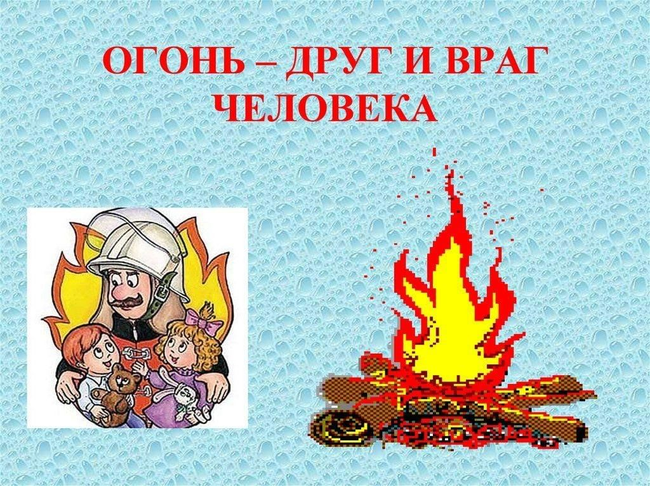

Беседа с детьми на тему:
«Огонь - наш друг, огонь - наш враг»

Программное содержание: продолжать обучать детей правилам пожарной безопасности, формировать умение оценивать возможную опасность, прививать практические навыки поведения при возникновении пожара, формировать осознанное и ответственное отношение к выполнению правил пожарной безопасности.

Предварительная работа: чтение литературных произведений С. Маршака «Кошкин дом», К. Чуковского «Путаница», рассматривание иллюстраций и беседа по ним.

Ход беседы.
Дети, сегодня мы с вами поговорим об очень важных вещах. А о чём, вы сейчас узнаете из моей загадки.

Если дым валит клубами,
Пламя бьётся языком,
И огонь везде, и жар
Это бедствие … (пожар). Показываю детям картинки, на которых изображён пожар и пламя.

Что здесь изображено?
Скажите, от чего может возникнуть пожар? Дети высказывают свои предположения.
Почему мы говорим, что огонь – наш друг и огонь – наш враг? Выслушиваю ответы детей. Как вы думаете, от чего может возникнуть пожар?
Почему мы говорим , что огонь – наш друг?

А без доброго огня
Обойтись нельзя и дня.
Он надёжно дружит с нами
Гонит холод, гонит мрак.
Всем огонь хороший нужен
И зато ему почёт,
Что ребятам греет ужин,
Режет сталь и хлеб печёт.

А кто знает, какой вред приносит огонь? Дети отвечают. Обобщаю ответы. Правильно. От огня могут сгореть вещи, квартира, дом, лес.
От чего случаются пожары? Обобщаю ответы детей. Говорю, что пожары могут возникнуть от игр со спичками, зажигалками, от оставленных включённых электроприборов, включённых газовых плит. Одним словом от неправильного обращения с огнём и электроприборами.
Ребята, совсем скоро мы будем отмечать новогодний праздник. Это самый любимый праздник и для детей, и для взрослых. Главный символ праздника- ёлка. Все украшают ёлку, вешают мишуру, игрушки и гирлянды. Для того, чтобы праздник ничего не омрачило, надо соблюдать правила пожарной безопасности.

Что такое гирлянды? Правильно, это электроприборы. Как нужно с ними обращаться? (осторожно) Включать гирлянду должны взрослые.

Неисправную гирлянду
Лучше не включать,
Чтоб потом пожарных и врачей
В дом не вызывать.
Скажите, когда уходят из дома, нужно выключать гирлянду? (да)
Уходя, тушите свет
И приборы тоже.

Но, иногда, дети, пожары могут возникнуть даже при соблюдении правил пожарной безопасности. Поэтому нам необходимо знать правила поведения при пожаре. Вот эти правила.

1. Не выключайте телевизор и другие приборы без взрослых.
2. Если случился пожар – убегай подальше и зови на помощь взрослых.
3. Если нельзя выйти в дверь, то зови на помощь с балкона или окна.
4. Ни в коем случае не прячься в шкаф или под кровать - пожарным будет трудно тебя найти.
5. Тушить пожар - дело взрослых. Но вызвать пожарных вы можете сами по номеру «01». Нужно для этого назвать своё имя и адрес.

Соблюдение этих правил позволит вам провести праздник весело и радостно.

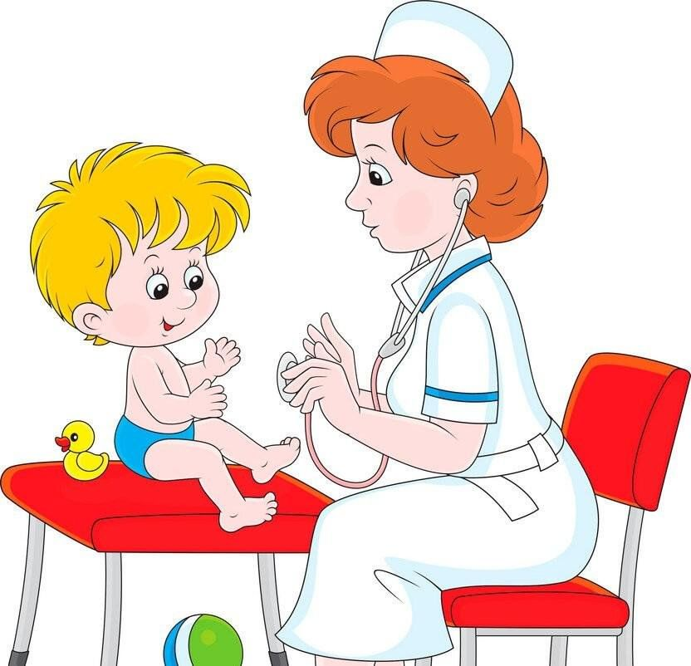

Беседа с детьми на тему:
«Кто работает в больнице»

ВРАЧ
Врач – это человек, который лечит людей от всевозможных заболеваний.
Если больной не может прийти к врачу сам, врач едет к нему и оказывает помощь на месте. Поэтому машина, но которой ездит врач, так и называется: «Скорая помощь».
Врачи бывают разные: терапевты лечат все болезни, стоматологи лечат зубы, педиатры - только детей, отоларингологи - уши, горло, нос, невропатологи - нервы, окулисты - глаза, дерматологи - кожу.
Профессия врача очень трудная. Она требует много знаний, внимательного отношения к больному. Врач должен много знать о строении человеческого тела, работе внутренних органов, должен уметь разбираться в разных болезнях.
На приёме больному врач обязательно послушает лёгкие и сердце, посмотрит горло. Врач распознаёт, чем болеет его пациент, ставит диагноз, назначает лечение, выписывает рецепты на получение лекарства.
Врач в своей работе использует инструменты: фонендоскоп, с помощью которого он прослушивает сердце и дыхание, шпателем смотрит горло. Врач всегда одет в белый халат.
Настоящий врач должен жалеть своих больных пациентов и стараться помочь им выздороветь.
Словарная работа: шпатель, фонендоскоп, рецепт, лекарство, помощь, диагноз, пациент.
Названия действий: лечит, слушает, смотрит, выписывает, назначает, помогает, объясняет…
Названия качеств личности: умный, внимательный, добрый, заботливый, терпеливый, настойчивый, грамотный…
Пословица
Горьким лечат, а сладким калечат.
Загадка
Если заболело ухо,
Или в горле стало сухо,
Не волнуйся и не плачь –
Ведь тебе поможет … (врач)!
Врач
Все болезни лечит врач,
Он уколет – ты не плачь.
Веселей смотри вокруг:
Детский врач – ребятам друг.
Доктор
К доктору ходите, маленькие дети!
Этот старый доктор лучше всех на свете.
В мире не бывает доктора добрей,
Всем он помогает: доктор – друг детей.
Когда головка горяча, мы поскорей зовем врача.
Болит животик перед сном – опять врача мы позовем.
Он лечит папу с мамой и бабушку мою,
Меня, хоть я упрямый, он лечит всю семью.
Пусть гром гремит и дождь идет,
Врач обязательно придет!
Врач – наш хороший, верный друг,
Он вылечит любой недуг.
«Скорая помощь»
Машину белую с красным крестом
Как «Скорую помощь» все знают
И ей дорогу в потоке любом
Всегда и везде уступают!
Машина торопится, доктор спешит
Кого-то спасти от ожога,
И если у стареньких сердце болит,
И если сломаете ногу.
Врач в белоснежном халате придет,
Держа чемоданчик волшебный.
Там сложены трубки и простенький йод,
И шприц, и растворчик целебный.
Измерит давленье, советом спасет
И добрым внимательным словом,
А если так нужно – в больницу возьмет,
Чтоб там человек стал здоровым.
Болезнь для больших и ребяток – беда,
Но есть от нее избавленье.
Вы в «Скорую помощь» звоните всегда!
03 – это номер леченья!

МЕДИЦИНСКАЯ СЕСТРА
Медицинская сестра – это помощник врача, который ухаживает за больными людьми, помогает их лечить.
Медсестра должна обладать необходимыми знаниями и умениями в различных областях медицины: уметь правильно обработать рану, наложить повязку, сделать укол, провести другие лечебные процедуры. Медицинская сестра должна чётко выполнять указания врача.
В детском саду медсестра следит за здоровьем детей: осматривает их, взвешивает и измеряет рост, ставит прививки. Она составляет меню на каждый день, чтобы повар приготовил вкусную и полезную пищу.
В кабинете медсестры имеется необходимое оборудование: ростомер, весы, шприцы, различные лекарства, витамины.
Медсестра всегда ходит в белом халате и белом колпаке. Она должна быть терпеливой, доброй, дисциплинированной и наблюдательной.
Словарная работа: медсестра, ростомер, весы, меню, шприцы, прививки, процедуры, медицина, витамины.
Названия действий: лечит, ставит, взвешивает, измеряет, проверяет, осматривает…
Названия качеств личности: добрая, внимательная, терпеливая, заботливая, наблюдательная, ласковая, дисциплинированная…
Загадка
После болезни встретит
И ласково приветит.
Измерит всем и рост, и вес,
И знает, кто как спит и ест.
А если у ребенка заболит вдруг голова,
Сразу поспешит на помощь. Кто же это? …
(Медсестра)
Медицинская сестра
Я – медицинская сестра
Здоровым и больным нужна:
Вот вам укол, таблетка –
Лечебная конфетка.
Я с врачом детей лечу
В белом кабинете,
Чтобы смело шли к врачу
Маленькие дети!
А в детсадике у нас
Измерю рост и вес у вас.
Прививки детям всем поставлю
И быть здоровыми заставлю!

Конспект НОД по познавательному развитию «Знакомство с профессией врача»
Цель: формирование структурированного представления о мире профессий, позитивных установок и ценного отношения к труду и творчеству взрослых.
Задачи:
образовательные:
- расширить представление о труде врача, о его трудовых действиях;
- познакомить с инструментами и их назначением;
- научить детей заботиться о своём здоровье.
развивающие:
- развить ценностное отношение к различным видам труда и творчества взрослых;
- развивать способности преодолевать страх по отношению к врачу, не бояться белого халата, медицинских инструментов;
- развивать связную речь, обогащать глагольный словарь детей.
воспитательные:
- формировать положительное отношение к профессии врача, воспитывать сочувствие, понимание к больным, готовность лечиться самим;
- воспитывать уважение и трудолюбие к профессии;
- формировать умение находить ошибки в описании и исправлять их.
Предварительная работа:
- беседы на тему «Кем бы я хотел стать», «Доктор – хорошо или плохо», «Моя мама доктор», «Я заболел! Что делать?», «Что было бы, если бы все дети болели»;
- чтение произведений М. Пришвин «Лесной доктор», К. Чуковского «Доктор Айболит», В. Берестов «Доктор Лебедев», А. Барто «Хорошо бы быть врачом…», С. Михалков «Грипп», Э. Машковская «Доктор»;
- дидактические игры «Если бы я был врачом…», «Кто, что делает?»;
- сюжетно-ролевая игра «Помогите, доктор!».
Оборудование и материалы:
- мягкая игрушка заяц, мешочек с игрушечными медицинскими приборами, просмотр мультика «Зайку бросила хозяйка».
Содержание непосредственно-образовательной деятельности детей
Воспитатель: Ребята! Мы с вами иногда можем себя плохо чувствовать. У нас начинает болеть голова, горло, подниматься температура, появляются сопли, а еще мы начинаем кашлять (Как мы КАШЛЯЕМ? Дети демонстрируют), мы начинаем чихать (Как мы ЧИХАЕМ? Дети демонстрируют). Это значит мы заболели и нам нужна помощь!
Отгадайте загадку:
Кто халат белый надел?
Градусник поставил?
Всем таблетки пить велел
И рецепт оставил? (доктор).
Когда мы болеем, к кому мы обращаемся за помощью? (к доктору). А где у нас доктор сидит? (в больнице, поликлинике). Верно, ребята! И сегодня мы познакомимся с вами с профессий – ДОКТОР, еще доктора называют ВРАЧ.
Ой, кто это к нам стучится? (заходит доктор-родитель воспитанника этой же группы). Посмотрите, ребята, это же настоящий доктор! Ребята это мама Артема, она работает доктором.
Светлана Викторовна: Здравствуйте, ребята!
Дети: Здраствуйте!
Светлана Викторовна: Я работаю доктором и лечу маленьких малышей и малышек. Сегодня я к вам пришла посмотреть, как вы себя чувствуете. Ничего у вас не болит? (ответы детей).
Давайте, я сама вас сейчас осмотрю и скажу, болеете ли вы или здоровы! (дети садятся на стульчики вокруг паласа).
У меня есть вот такой чемоданчик! В нем лежат специальные инструменты, которые помогают мне понять, что же у ребенка болит.
И первый инструмент – это фонендоскоп. (воспитатель: Ребята скажем все дружно ФОНЕНДОСКОП). Фонендоскоп помогает мне понять, как дышит больной ребенок. Сейчас я покажу, как я это делаю на своей работе.
(Детей делят на три части, чтобы каждый ребенок был осмотрен врачом. Воспитатель приглашает первую часть детей. Послушали.)
Светлана Викторовна: Второе, что я хочу вам показать, это шпатель. (воспитатель: Ребята, все дружно говорим - ШПАТЕЛЬ). Шпателем я проверяю горло больного.
(Воспитатель приглашает вторую часть детей. Посмотрели горлышко.)
Светлана Викторовна: И, на последок, я хочу вам показать градусник. (воспитатель: Ребята, все дружно говорим - ГРАДУСНИК). С помощью градусника я проверяю, есть ли у больного ребенка температура. (Воспитатель приглашает третью часть детей. Померили температуру.)
После этого я выписываю лекарства больному ребенку, и он идет домой лечиться.
Воспитатель: Ребята, а теперь давайте все дружно скажем спасибо Светлане Викторовне за то, что она к нам пришла и рассказала об очень важной профессии – ДОКТОР.
Светлана Викторовна: Не за что детки, до свидания! Не болейте и будьте всегда здоровыми!
Дети: До свидания, Светлана Викторовна!
После ухода доктора дети садятся в круг и смотрят мультик «Зайку бросила хозяйка». Воспитатель достает зайку.
Воспитатель: Ребята, а вот и наш больной и мокрый зайка! Кашляет, чихает зайчик. Что случилось с зайчиком? (он заболел).
Доктор нам оставил свой чемоданчик. Давайте мы полечим зайчика, послушаем его ФОНЕНДОСКОПОМ, посмотрим ШПАТЕЛЕМ, поставим ГРАДУСНИК, дадим ЛЕКАРСТВО и положим его спать.
В чемоданчике лежат медецинские инструменты совместно с другими предметами. Воспитатель ведет беседу, отбирая нужные предметы.
— Градусник для чего нужен? (дети отвечают). А мячик нам нужен? (дети отвечают) и т.д. Фонендоскоп, шпатель, шприц, бинт, вата, таблетки, зеленка (воспитатель объясняет, что для чего необходимо). Рассказывает о том, что делать укол, ставить градусник, слушать фонендоскопом это не больно, а даже очень весело.
Зайка: Ура-ура! Я наконец-то выздоровел! Спасибо ребята, вы меня вылечили! (зайка радуется и всех детей обнимает).
Воспитатель: Ребятки смотрите, как зайка прыгает! Давайте и мы с вами попрыгаем вместе с зайкой, чтобы ему было веселее.
Физминутка: «Зайцы встали по порядку» (воспитатель показывает движения вместе с зайкой).
Воспитатель: Посмотрите, ребята, зайка держит какой-то мешочек. Зайчик, что у тебя в мешке?
Зайка: Ребята, в этом мешочке много предметов, но я запутался для чего они нужны (зайка расстроен).
Воспитатель: Давайте, ребята, поможем зайке разобрать предметы. Вы достаете предмет и называете для чего он нужен (каждый подходит к зайке и достает предмет).
Дидактическая игра «Чудесный мешочек» (воспитатель помогает детям озвучивать правильно глаголы):
Фонендоскоп – слушают дыхание, прослушивают биение сердца;
Шприц - делают уколы;
Градусник - измеряют температуру;
Бинт - перевязывают раны;
Шпатель – смотрят горло;
Вата – смазывают царапины;
Зеленка – обрабатывают, обеззараживают раны;
Бинт – перевязываю раны.
Воспитатель: Какие вы – молодцы, вы все правильно сделали! А теперь ребята, зайке пора домой. Скажем дети спасибо зайке за то, что поиграл с нами. Скажем зайке до свидания.
-Не болей больше зайка! (Звучит фоновая музыка. Дети прощаются с зайчиком).
Заключительный этап (подведение итогов). Воспитатель закрепляет материал вопросами.
Воспитатель:
Кто в дни болезней
Всех полезней
И лечит нас от всех
Болезней? (ДОКТОР).
Во что одет доктор? (белый халат и шапочка).
Что нового вы узнали о профессии доктор?
Что делает доктор? (осматривает и лечит больных, прослушивает фонендоскопом, смотрит горлышко шпателем, измеряет температуру, делает укол, дает лекарство).
Скажите, а каким должен быть доктор? (добрым, внимательным, ласковым).
Давай пофантазируем, вы хотели бы стать доктором и помогать людям? (ответы детей).

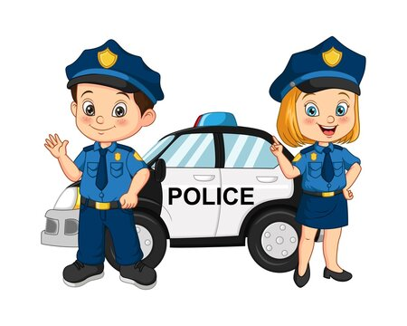

Беседа с детьми на тему:
«Что мы знаем о полицеском»

Ребята, сегодня мы поговорим с вами об очень важной и нужной профессии.
Послушайте, пожалуйста, стихотворение Р. Рождественского.
Просто служба их очень нужна.
Просто будни у них - грозовые.
В час, когда не слышна война,
Получают они ордена
И ранения пулевые…
Сквозь немыслимо долгие стажи
От начала их службы впредь
Их профессия - быть на страже
Их закон: себя не жалеть!
Вы догадались, о какой профессии идет речь в этом стихотворении? Правильно – ополицейских. Действительно, ребята, люди данной профессии выполняют такую тяжелую, но столь важную для каждого человека работу, ведут борьбу со злом и всегда готовы прийти на помощь тем, кто попал в беду. Поэтому они - наши защитники в мирное время.
Работники полиции следят за порядком на улицах, патрулируют, стоят на постах на различно жизненно важных объектах - охраняют мосты, заводы, метро, жилища людей от террористов, выезжают на места преступлений, разыскивают преступников, ловят воров и хулиганов; следят за безопасностью дорожного движения, разыскивают бездомных детей, выдают гражданам документы, борются с пьянством и наркоманией. Только полиции в мирное время государство разрешает использовать оружие в случае необходимости.
Полиция есть везде – на воде, земле, в воздухе. Она оснащена современной техникой. У полиции есть самолеты, вертолеты, катера, мотоциклы, автомобили, бронетранспортеры, специальные роботы. Полицейским помогают работать четвероногие друзья - собаки и лошади.
Ребята, а какие профессии полицейских вы знаете? (Участковый, следователь, инспектор, постовой.) Участковые следят за порядком на своем участке; следователи расследуют преступления, а сотрудники уголовного розыска ловят этих преступников; инспекторы работают с подростками, следят за соблюдением правил дорожного движения; постовой охраняет свой пост.
И я сейчас предлагаю вам побыть постовыми. Физкультминутка «Постовой»:
Постовой стоит упрямый (шагаем на месте)
Людям машет: Не ходи!
(движения руками в стороны, вверх, в стороны, вниз)
Здесь машины едут прямо (руки перед собой)
Пешеход, ты погоди! (руки в стороны)
Посмотрите: улыбнулся (руки на пояс)
Приглашает нас идти (шагаем на месте)
Вы, машины, не спешите (хлопки руками)
Пешеходов пропустите! (прыжки на месте)
Ну что ж, ребята, а теперь вы мне скажите, каким же должен быть человек этой профессии? (Смелым, решительным, отважным, внимательным, проницательным.)
Участковый какой? (Общительный, вежливый.)
Постовой какой? (Внимательный, храбрый.)
Что нужно участковому? (Ручка, блокнот, пистолет, наручники.)
Что нужно инспектору дорожного движения? (Жезл, свисток, бронежилет, специальная форма.)
Ребята, а как называется поэма С. Михалкова, в которой говориться о замечательномполицейском? («Дядя Степа-милиционер».)
Какую работу выполнял дядя Степа после службы в армии? (Работал постовым полицейским.)
О каких добрых делах дяди Степы рассказывается в поэме? (Восстановил движение на перекрестке, отремонтировал светофор; помог потерявшемуся ребенку найти маму; наказал маленького озорника, обидевшего девочек; спас бабушку и ее белье во время ледохода; наказал хулигана в магазине, который портил игрушки.) Что же ответил дядя Степа ребятам на вопрос, почему он служит в полиции?
Я скажу вам по секрету,
Что в полиции служу,
Потому что службу эту
Очень важной нахожу,
Кто с жезлом и с пистолетом
На посту зимой и летом?
Наш Российский постовой
Это – тот же часовой
Ведь не даром сторонятся
Полицейского поста
И полиции боятся
Те, чья совесть не чиста.
Ребята, я думаю, что после нашей беседы вы станете более уважительно относиться к сотрудникам полиции. А знаете ли вы, по какому телефону нужно обращаться, если с вами случится беда? Вам непременно помогут люди в полицейской форме.
В полиции служат отважные люди
Полиция дружных, находчивых любит.
Пусть дождь проливной или темная ночь,
Любому в беде они смогут помочь.
Игра в слова « разрешается – запрещается»
Как вы думаете ребята, что из того, что я вам сейчас скажу можно делать, а что нельзя:
Переходить дорогу на красный свет…..
Бросать мусор в не положенном месте….,, а что значит положенное?
Переводить пожилых людей через дорогу…
«Профессия - полицейский»

